73.pielikums
Ministru kabineta
2013.gada 19.marta
noteikumiem Nr.154

Naukšēnu novada administratīvās teritorijas robežas apraksts

2012.gada 1.oktobris
(robežas apraksta sagatavošanas datums)

Nr.  p.k. | Tās zemes vienības kadastra apzīmējums, pa kuru noteikta administratīvās teritorijas robeža | Robežojošās administratīvās teritorijas nosaukums
 | 96660010071 | Rūjienas novads
 | 96660010070 | Rūjienas novads
 | 96660010059 | Rūjienas novads
 | 96660010094 | Rūjienas novads
 | 96660010042 | Rūjienas novads
 | 96660010113 | Rūjienas novads
 | 96660010044 | Rūjienas novads
 | 96660010114 | Rūjienas novads
 | 96660010046 | Rūjienas novads
 | 96660010115 | Rūjienas novads
 | 96660010069 | Rūjienas novads
 | 96660010116 | Rūjienas novads
 | 96660010057 | Rūjienas novads
 | 96660010092 | Rūjienas novads
 | 96660010058 | Rūjienas novads
 | 96660020081 | Rūjienas novads
 | 96660020132 | Rūjienas novads
 | 96660020082 | Rūjienas novads
 | 96660020092 | Rūjienas novads
 | 96660020125 | Rūjienas novads
 | 96660020023 | Rūjienas novads
 | 96660020045 | Rūjienas novads
 | 96660020095 | Rūjienas novads
 | 96660020005 | Rūjienas novads
 | 96660020124 | Rūjienas novads
 | 96660020029 | Rūjienas novads
 | 96660020123 | Rūjienas novads
 | 96660020080 | Rūjienas novads
 | 96660020069 | Rūjienas novads
 | 96660020138 | Rūjienas novads
 | 96660020070 | Rūjienas novads
 | 96660020138 | Rūjienas novads
 | 96660020069 | Rūjienas novads
 | 96660020123 | Rūjienas novads
 | 96660020122 | Rūjienas novads
 | 96660020057 | Rūjienas novads  Igaunijas Republika
 | 96720020120 | Igaunijas Republika
 | 96720050143 | Igaunijas Republika
 | 96720050161 | Igaunijas Republika
 | 96720050166 | Igaunijas Republika  Valkas novads
 | 96720050098 | Valkas novads
 | 96720050108 | Valkas novads
 | 96720050062 | Valkas novads
 | 96720050017 | Valkas novads
 | 96720050053 | Valkas novads
 | 96720050017 | Valkas novads
 | 96720050171 | Valkas novads
 | 96720050139 | Valkas novads
 | 96720050052 | Valkas novads
 | 96720050146 | Valkas novads
 | 96720050044 | Valkas novads
 | 96720050047 | Valkas novads
 | 96720050146 | Valkas novads
 | 96720050162 | Valkas novads
 | 96720050146 | Valkas novads
 | 96720050169 | Valkas novads
 | 96720050064 | Valkas novads
 | 96720050146 | Valkas novads
 | 96720050063 | Valkas novads
 | 96720050031 | Valkas novads
 | 96720050146 | Valkas novads
 | 96720050037 | Valkas novads
 | 96720050117 | Valkas novads
 | 96720050034 | Valkas novads
 | 96720050142 | Valkas novads
 | 96720050030 | Valkas novads
 | 96720050014 | Valkas novads
 | 96720050055 | Valkas novads
 | 96720050080 | Valkas novads
 | 96720040057 | Valkas novads
 | 96720070018 | Valkas novads
 | 96720070013 | Valkas novads
 | 96720070017 | Valkas novads
 | 96720070004 | Valkas novads
 | 96720070029 | Valkas novads
 | 96720070030 | Valkas novads
 | 96720060273 | Valkas novads
 | 96720060332 | Valkas novads
 | 96720060175 | Valkas novads
 | 96720060435 | Valkas novads
 | 96720060355 | Valkas novads
 | 96720060245 | Valkas novads
 | 96720060194 | Valkas novads
 | 96720060313 | Valkas novads
 | 96720060171 | Valkas novads
 | 96720060117 | Valkas novads
 | 96720060181 | Valkas novads
 | 96720080061 | Valkas novads
 | 96720080006 | Valkas novads
 | 96720080001 | Valkas novads
 | 96720080007 | Valkas novads
 | 96720080030 | Valkas novads
 | 96720080024 | Valkas novads
 | 96720080042 | Valkas novads
 | 96720080034 | Valkas novads
 | 96720080097 | Valkas novads
 | 96720080033 | Valkas novads
 | 96720080035 | Valkas novads
 | 96720080038 | Valkas novads
 | 96720080037 | Valkas novads
 | 96720080089 | Valkas novads
 | 96720080041 | Valkas novads
 | 96720080057 | Valkas novads
 | 96720080012 | Valkas novads
 | 96720080014 | Valkas novads
 | 96720080039 | Valkas novads
 | 96720080101 | Valkas novads
 | 96720080003 | Valkas novads
 | 96720080048 | Burtnieku novads
 | 96720080101 | Burtnieku novads
 | 96720080050 | Burtnieku novads  Rūjienas novads
 | 96720080011 | Rūjienas novads
 | 96720080051 | Rūjienas novads
 | 96720080102 | Rūjienas novads
 | 96720080055 | Rūjienas novads
 | 96720080068 | Rūjienas novads
 | 96720080102 | Rūjienas novads
 | 96720060339 | Rūjienas novads
 | 96720060346 | Rūjienas novads
 | 96720060007 | Rūjienas novads
 | 96720060125 | Rūjienas novads
 | 96720060173 | Rūjienas novads
 | 96720060357 | Rūjienas novads
 | 96720060356 | Rūjienas novads
 | 96720060203 | Rūjienas novads
 | 96720060164 | Rūjienas novads
 | 96720060095 | Rūjienas novads
 | 96720060202 | Rūjienas novads
 | 96720060103 | Rūjienas novads
 | 96720060073 | Rūjienas novads
 | 96720060239 | Rūjienas novads
 | 96720060217 | Rūjienas novads
 | 96720060030 | Rūjienas novads
 | 96720060374 | Rūjienas novads
 | 96720060029 | Rūjienas novads
 | 96720060358 | Rūjienas novads
 | 96660050196 | Rūjienas novads
 | 96660050063 | Rūjienas novads
 | 96660050131 | Rūjienas novads
 | 96660050130 | Rūjienas novads
 | 96660050061 | Rūjienas novads
 | 96660050131 | Rūjienas novads
 | 96660050173 | Rūjienas novads
 | 96660050041 | Rūjienas novads
 | 96660050020 | Rūjienas novads
 | 96660050122 | Rūjienas novads
 | 96660050001 | Rūjienas novads
 | 96660050047 | Rūjienas novads
 | 96660050019 | Rūjienas novads
 | 96660050051 | Rūjienas novads
 | 96660050183 | Rūjienas novads
 | 96660050129 | Rūjienas novads
 | 96660050007 | Rūjienas novads
 | 96660050145 | Rūjienas novads
 | 96660050179 | Rūjienas novads
 | 96660050182 | Rūjienas novads
 | 96660050211 | Rūjienas novads
 | 96660050170 | Rūjienas novads
 | 96660050177 | Rūjienas novads
 | 96660050181 | Rūjienas novads
 | 96660050036 | Rūjienas novads
 | 96660050052 | Rūjienas novads
 | 96660050152 | Rūjienas novads
 | 96660050123 | Rūjienas novads
 | 96660050083 | Rūjienas novads
 | 96660050101 | Rūjienas novads
 | 96660050065 | Rūjienas novads
 | 96660050177 | Rūjienas novads
 | 96660050045 | Rūjienas novads
 | 96660050153 | Rūjienas novads
 | 96660050064 | Rūjienas novads
 | 96660050079 | Rūjienas novads
 | 96660050125 | Rūjienas novads
 | 96660050124 | Rūjienas novads
 | 96660050176 | Rūjienas novads
 | 96660050095 | Rūjienas novads
 | 96660050033 | Rūjienas novads
 | 96660050094 | Rūjienas novads
 | 96660050158 | Rūjienas novads
 | 96660050075 | Rūjienas novads
 | 96660050099 | Rūjienas novads
 | 96660050096 | Rūjienas novads
 | 96660050167 | Rūjienas novads
 | 96660050178 | Rūjienas novads
 | 96660030035 | Rūjienas novads
 | 96660030034 | Rūjienas novads
 | 96660030079 | Rūjienas novads
 | 96660030081 | Rūjienas novads
 | 96660030061 | Rūjienas novads
 | 96660030015 | Rūjienas novads
 | 96660030102 | Rūjienas novads
 | 96660030106 | Rūjienas novads
 | 96660030059 | Rūjienas novads
 | 96660030098 | Rūjienas novads
 | 96660030043 | Rūjienas novads
 | 96660030093 | Rūjienas novads
 | 96660030105 | Rūjienas novads
 | 96660030060 | Rūjienas novads
 | 96660030080 | Rūjienas novads
 | 96660030030 | Rūjienas novads
 | 96660030082 | Rūjienas novads
 | 96660030070 | Rūjienas novads
 | 96660030071 | Rūjienas novads
 | 96660030005 | Rūjienas novads
 | 96660030116 | Rūjienas novads
 | 96660030085 | Rūjienas novads
 | 96660030103 | Rūjienas novads
 | 96660030006 | Rūjienas novads
 | 96660030115 | Rūjienas novads
 | 96660030038 | Rūjienas novads
 | 96660030080 | Rūjienas novads
 | 96660030004 | Rūjienas novads
 | 96660030010 | Rūjienas novads
 | 96660030075 | Rūjienas novads
 | 96660030039 | Rūjienas novads
 | 96660010014 | Rūjienas novads
 | 96660010086 | Rūjienas novads
 | 96660010053 | Rūjienas novads
 | 96660010085 | Rūjienas novads
 | 96660010038 | Rūjienas novads
 | 96660010036 | Rūjienas novads
 | 96660010084 | Rūjienas novads
 | 96660010093 | Rūjienas novads
 | 96660010041 | Rūjienas novads

Naukšēnu novada administratīvās teritorijas robežas karte

2012.gada 1.oktobris
(robežas apraksta sagatavošanas datums)

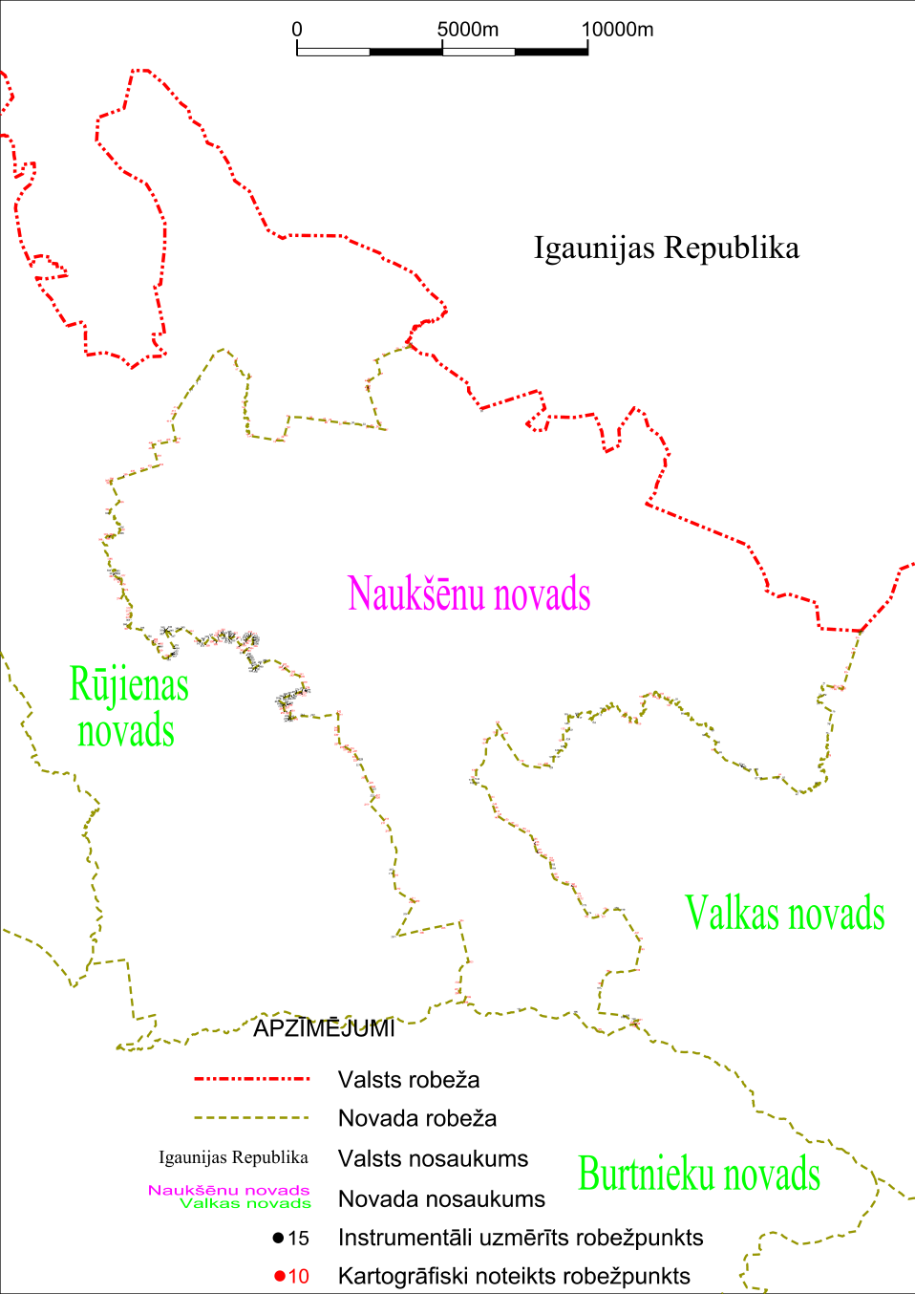

Tieslietu ministra vietā –
iekšlietu ministrs R.Kozlovskis

